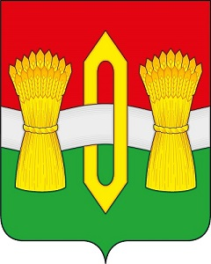

АДМИНИСТРАЦИЯ
ОКТЯБРЬСКОГО СЕЛЬСКОГО ПОСЕЛЕНИЯ
ВИЧУГСКОГО МУНИЦИПАЛЬНОГО РАЙОНА
ИВАНОВСКОЙ ОБЛАСТИ

ПОСТАНОВЛЕНИЕ

от 01 октября 2024 года № 75

О начале отопительного периода 2024-2025 годов

В соответствии с Федеральным законом от 06.10.2003 № 131-ФЗ «Об общих принципах организации местного самоуправления в Российской Федерации», постановлением Правительства Российской Федерации от 06.05.2011 № 354 «О предоставлении коммунальных услуг собственникам пользователям помещений в многоквартирных домах и жилых домов», постановлением администрации Вичугского муниципального района от 30.09.2024 № 434-п «О начале отопительного периода 2024-2025 годов», администрация Октябрьского сельского поселения постановляет:
1. Начать отопительный период 2024-2025 годов в администрации Октябрьского сельского поселения и МБУК ЦКиД Октябрьского сельского поселения с 07 октября 2024 года.
2. Обнародовать настоящее постановление в соответствии с Уставом Октябрьского сельского поселения и разместить на официальном сайте администрации Октябрьского сельского поселения в информационно-телекоммуникационной сети «Интернет».
3. Контроль по исполнению настоящего постановления оставляю за собой.

Заместитель главы администрации
Октябрьского сельского поселения
Вичугского муниципального района
Ивановской области А.Ю.Курзин

